Caracterización molecular de 15 aislamientos de Beauveria bassiana asociados con Cosmopolites y Metamasius en plátano y banano en tres regiones de Colombia
Molecular characterization of 15 isolations of Beauveria bassiana related to Cosmopolites and Metamasius in plantain and banana in three regions of Colombia
Diego Fernando Marmolejo, Rosa Mejía, Ifigenia Hurtado Tenorio, Andrés Mauricio Posso Terranova, Jaime Eduardo Muñoz Flórez
Facultad de Ciencias Agropecuarias, Universidad Nacional de Colombia. AA 237. Palmira, Valle del Cauca, Colombia (dfmarmolejoc@palmira.unal.edu.co; rmejiac@palmira.unal.edu.co; ihurtadot@palmira.unal.edu.co; ampossot@palmira.unal.edu.co. Autor para correspondencia: jemunozf@palmira.unal.edu.co).
REC.: 16-11-07 ACEPT.: 04-04-08

RESUMEN
Se colectaron picudos de Cosmopolites y Metamasius en municipios del Valle del Cauca, Caldas y Quindío. Se obtuvieron cultivos monospóricos con diluciones de 10⁻¹⁰ y 10⁻¹¹. Los aislamientos fueron almacenados a -80°C con glicerol al 10% y el ADN a –20°C. Los marcadores moleculares RAM generaron 82 fragmentos de los cuales 67% fueron polimórficos con una heterocigocidad de 0.24, que indica diversidad media a alta. A un índice de similitud 0.84 se formaron 5 grupos: uno con 11 aislamientos y 4 con un solo aislamiento. En el gran grupo se detectó un duplicado y se encontró diversidad del hongo en los sitios muestreados. No se encontró relación entre aislamientos sobre Cosmopolites y Metamasius o zona geográfica en la formación de grupos genéticos.
Palabras claves: Entomopatógenos; Deuteromicetes; marcadores moleculares; RAM; diversidad genética; picudos; Coleoptera Rhinchophorinae; Musa spp.

ABSTRACT
Weevils Cosmopolites and Metamasius in municipalities of the Valle del Cauca, Caldas and Quindío departaments of Colombia were collected. Monosporic cultures were obtained from10⁻¹⁰ and 10⁻¹¹ dilutions of Beauveria bassiana. Isolates were kept at –80°C with 10% glycerol and DNA stored at -20°C. RAMs molecular markers generated a total of 82 fragments of which 67% were polymorphic. A heterozygosity value of 0.24 indicated a medium - high diversity. Five groups were formed which have a similarity value of 0.84 and one big group with 11 isolates and four groups with only one isolate. In the big group was detected a duplicate and fungi genetic diversity in the sampled places. Neither relationship among isolates of Cosmopolites and Metamasius nor geographical zone related to the formation of genetic groups.
Key words: Entomopathogen; Deuteromicetes; molecular markers; RAMs; genetic diversity; weevils; Coleoptera Rhinchophorinae; Musa spp.

INTRODUCCIÓN
El picudo negro, Cosmopolites sordidus (Germar), es la principal plaga de los cultivos de plátano y banano en el mundo; se dispersa por semilla infestada (Grisales y Lescot, 1999), ocasiona reducciones del 25% y 90% en los rendimientos (Castrillon, 2007).
En Colombia las galerías que ocasiona el picudo negro son puerta de entrada a dos patógenos muy limitantes en estos cultivos, como Fusarium oxysporum y Ralstonia solanacearum (Castrillon, 2007).
El picudo rayado, Metamasius hemipterus sericeus (Olivier), es de menor importancia económica que el picudo negro; el daño de las larvas impide que los frutos alcancen el desarrollo completo, causan debilitamiento y volcamientos y ayuda a diseminar la bacteriosis ocasionada por Erwinia chrysantemi var paradisíaca (Castrillón, 2007).
Del picudo amarillo, Metamasius hebetatus (Gyllenhad), se conoce poco de su biología. Se reporta su presencia en cultivos de plátano de la zona cafetera y Nariño, aunque no se ha evaluado su incidencia. (Castrillon, 2007).
El manejo químico de las poblaciones del picudo negro, C. Sordidus, y el rayado, Metamasius hemipterus, es difícil debido a que se desarrollan dentro de los cormos, pseudotallos y residuos de cosecha, lo cual ocasiona resistencia a los insecticidas, aumenta los costos de producción, deja residuos de insecticidas en la fruta y causa desequilibrio ecológico por el uso indiscriminado de los productos químicos.
El control se hace en forma mecánica con el uso de trampas cebadas con Carbofurán, clorpirifos, que matan al insecto plaga y a los controladores biológicos de los generos Dermaptera sp., Ontophagus sp. y Hololepta sp. (Castrillón 1985, 1988, 1996). Es necesario buscar alternativas de manejo de estas plagas, como el uso de hongos entomopatógenos, que contribuyan a disminuir la contaminación ambiental.
B. bassiana es eficaz en el control de adultos y larvas de C. sordidus y adultos de M. hemipterus y M. hebetatus (Castrillón, 1996, 2000); ha sido corroborado en estudios hechos tanto en laboratorio como en campo (Brenes y Carballo, 1994; Gold et al., 2003). Se reportan mortalidades del 30% al 60% para Cosmopolites, y del 54% al 80% para Metamasius hemipterus.
B. bassiana aislado del picudo de la piña y multiplicado en arroz precocido controló el 51% de Metamasius a los 27 días de su aplicación en residuos de este cultivo y presentó mayor control que el hongo producido comercialmente (Vázquez et al., 2007).
La técnica RAM (Ramdon amplified microsatélites) ha sido utilizada en estudios de diversidad genética en vegetales: mora Rubus sp., Morillo et al., 2005; uchuva Physalis peruviana, Bonilla et al., 2008; en animales: Piedrahíta et al., 2005; Oslinger et al., 2006; en microorganismos: Phaeoisariopsis griseola, agente causal de la mancha angular en fríjol, Mahuku et al., 2002; en Sphaceloma manihoticola, agente causal de súper alargamiento en yuca. Mejía (2002) encontró que con RAM se obtuvieron resultados similares que con AFLP (Amplified fragment lenght polymorphism), técnica compleja y más costosa, para entender el movimiento de la población del patógeno.
Hurtado et al. (2007), en municipios del Valle del Cauca (Restrepo, Dagua y Rozo), encontraron una alta diversidad genética en B. bassiana asociado a Metamasius hemipterus en cultivos de piña y banano usando marcadores RAM.
Los RAM son una técnica molecular que combina los beneficios de los RAPD (Ramdon Amplified Polymorphism DNA); es de fácil implementación y de bajo costo. Se ha encontrado relación entre grupos genéticos y características biológicas y ubicación geográfica, diferencia al interior de la especie, entre especies, entre familias del mismo orden. Se ha utilizado para genotipificar y obtener resultados comparables con otras técnicas moleculares dominantes de alto costo, porque si se emplean cámaras de secuenciación se obtiene un alto número de bandas. El tamaño del cebador de 18 bases influye en su reciprocidad (Muñoz, et al. 2008).
Por la eficacia del hongo en el control de picudos es necesario conservar y estudiar la diversidad de la especie. Por lo anterior se plantearon los siguientes objetivos: Contribuir al estudio de la diversidad genética del hongo Beauveria bassiana, aislado del complejo de picudos (Cosmopolites y Metamasius), en plátano y banano y ampliar el cepario; crear el banco de ADN; y caracterizar con marcadores moleculares RAM aislamientos de B. bassiana.
MATERIALES Y MÉTODOS
La investigación se realizó en el laboratorio de Biología Molecular de la Universidad Nacional de Colombia, sede Palmira, ubicado a 3° 31' latitud norte, 76° 20' longitud oeste a 1.000 m.s.n.m., departamento del Valle del Cauca, durante el segundo semestre de 2006 y el primer semestre de 2007.
Los 15 aislamientos se obtuvieron de picudos infectados en municipios del Valle del Cauca (Palmira, Darién) y del Eje Cafetero (Chinchiná y Palestina en Caldas, y Córdoba en Quindío) donde el potencial productivo de plátano es alto. Se obtuvo un aislamiento por donación de Nancy Cardozo, de la empresa Bioecológicos, originario de los Llanos Orientales (Tabla 1).
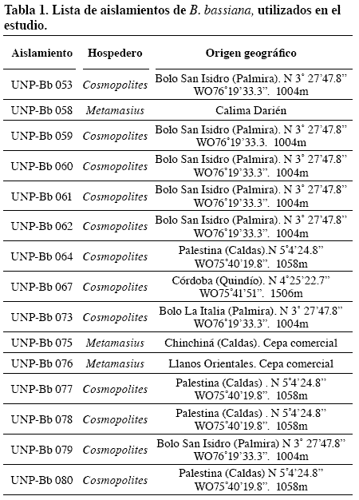
Se realizaron tres muestreos en el municipio de Palmira, y se recolectaron 12 picudos infectados en el segundo semestre del 2006 y en el primer semestre del 2007. En el municipio de Darién se hizo un muestreo en el segundo semestre del 2006, y se recolectaron dos picudos infectados.
En los municipios del Eje Cafetero se realizó un muestreo en el primer semestre del 2007; se recolectaron cinco picudos infectados en Palestina, dos en Córdoba y uno en Chinchiná.
Los muestreos se hicieron sobre plantas que presentaban síntomas característicos de estar infestadas por picudos. Se analizaron cormos, pseudotallos y residuos de cosecha.
Se colectaron insectos infectados muertos y vivos con el fin de esperar un posible crecimiento del hongo. Según Tanada y Kaya (1993), la esporulación ocurre generalmente en cadáveres, pero puede ocurrir en insectos vivos.
Se inoculó medio de cultivo saboraud dextrosa agar (SDA) con micelio o esporas, y se incubaron a 28 °C. Se verificó la especie observando las estructuras del hongo en el microscopio utilizando la clave de Barnett y Hunter, 1998.
Para obtener cultivos monospóricos se prepararon soluciones de 1% de Tween 20 en agua destilada estéril (ADE) más esporas y se hicieron diluciones de 10⁻¹ hasta 10⁻¹¹ estimadas en una cámara de neubauber. Se tomaron 5 ul y se dispersaron en medio (S. D. A). A los tres días se evaluaron los cultivos al estereoscopio para observar el crecimiento concéntrico de los conidios, que germinan en forma aislada, y se sembraron nuevamente.
En un erlenmeyer de 250 ml se preparó el medio de cultivo: extracto de levadura 0.1 g, Peptona 1 g y Glucosa 4 g, en un volumen de 100 ml de agua destilada estéril (ADE).
El medio se inoculó con micelio procedente de SDA, se agitó a 100 r.p.m. a 28 °C por 5 días. Del micelio obtenido se obtuvo ADN utilizando el protocolo de Wenland et al. (1990).
Amplificación de ADN por PCR
Las reacciones de amplificación se realizaron en un volumen total de 12,5 μl, 1.25 Buffer Taq 10X, 2 μl de dNTPs 1.25 mM, 1 μl de Primer, 1.25 μl de MgCl₂ 25 mM, 2 μl de ADN, 0.1 μl de Taq Polimerasa 1U, y 4.9 μl de agua mili Q autoclavada. Se utilizaron controles negativos como testigos. Se seleccionaron seis cebadores RAMs (Tabla 2).
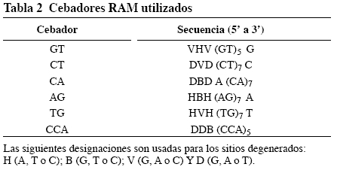
La amplificación se realizó en un termociclador Bio Rad PTC-100 Programmable Termal Controller de MJ Research Inc® con las condiciones 95 °C por 5 minutos, seguido de 37 ciclos de 95 °C por 30 segundos. La temperatura de hibridación varió para cada cebador 50 °C (AG y AG), 55 °C (CCA, TG y CT) y 58 °C GT por 45 segundos; 72 °C por 2 minutos y una extensión final de 72 °C por 7 minutos.
Electroforesis
Los productos amplificados fueron separados por electroforesis en geles de poliacrilamida al 6% corridos en buffer TBE 0.5X (Tris-borato, 0045M; EDTA, 0.001M) y N, N, N, N tetrametileno diamina (TMED) y persulfato de amonio, teñidos con nitrato de plata. Se utilizó una cámara para electroforesis Bio Rad Wide Mini-Sub Cell GT.
Preservación del hongo (Cepario)
En tubos de 50 ml se prepararon soluciones madres de glicerol al 10% más un raspado de esporas. Después de homogenización se colocaron 2 ml de la solución con esporas en tubos de 2 ml y se congelaron 5 repeticiones de cada aislamiento a –20 °C y –80 °C (Smith y Onions, 1994).
Análisis de la información
La información suministrada por los seis cebadores se registró en una matriz binaria, en la cual la presencia de la banda es (1) y ausencia (0). Para la selección de bandas polimórficas se consideró como locus polimórfico aquel en el cual el alelo más común tenía una frecuencia menor al 99%. Con esta matriz se usaron los programas SIMQUAL® del paquete Numerical Taxonomy System for Personal Computer NTSYS- pc versión 2.0 y el programa TFPGA® (Miller, 1997).
Similitud genética y análisis de agrupamiento
La similitud genética se calculó con el coeficiente de Dice Nei- Li. El análisis de agrupamiento se realizó con el programa SAHN de NTSYS –pc utilizando el método UPGMA (Unweighted Pair- Group Arithmetic Mean).
RESULTADOS Y DISCUSIÓN
Cultivos monospóricos
Con diluciones de 10⁻¹⁰ y 10⁻¹¹ se obtuvieron cultivos a partir de una espora. En una solución al 10% de glicerol se obtuvieron buenos resultados en germinación y crecimiento del hongo cuando se hicieron siembras en medio SDA.
Las muestras de ADN se almacenaron a –20 °C, obtenidas de cultivos monospóricos para crear el banco de ADN de B. bassiana del laboratorio de Biología Molecular de la Universidad Nacional de Colombia, sede Palmira.
Los cebadores generaron 82 fragmentos (Tabla 3), que variaron entre 20 (CCA) y 6 (AG). Cincuenta y cinco de ellos fueron polimórficos, con un nivel de polimorfismo de 67%. El 100% de loci polimórfico y la heterocigocidad más alta (0.40) se obtuvieron con el primer AG, pero este amplificó el menor número de bandas. El porcentaje de loci polimórfico y la heterocigocidad más baja se presentaron con el primer GT. El primer CT arrojó mejores resultados en la amplificación de ADN de B. Bassiana; este permite obtener un alto grado de polimorfismo y detecta mejor diferencias entre aislamientos. La heterocigocidad total esperada fue 0.24 y el porcentaje de loci polimórfico, 67%.
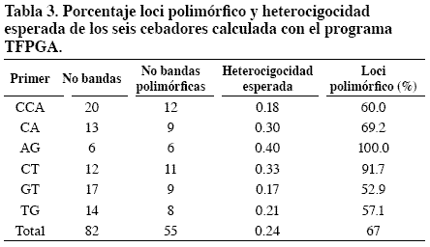
En el dendrograma (Figura 1) zonas geográficamente distintas presentaron igual patrón, por lo que los grupos se formaron en su mayoría con aislamientos de sitios diferentes. Esta situación se puede explicar porque es posible que se aplique el mismo producto comercial en diferentes zonas.
A un índice de similitud 0.84 se formaron 5 grupos; un gran grupo con 11 aislamientos y los otros 4 con un solo aislamiento. 076 cepa comercial originaria de Llanos Orientales recolectada sobre Metamasius fue el aislamiento más cercano al gran grupo, con un índice de similitud de 0.82; 059 recolectado en Bolo San Isidro (Palmira) sobre Cosmopolites; 058 recolectado en Calima Darién sobre Metamasius; 059 recolectado en Bolo San Isidro (Palmira) sobre Cosmopolites; y 062 recolectado en Bolo San Isidro(Palmira) sobre Cosmopolites. Este fue el aislamiento que más se alejó del resto, a un índice de similitud de 0.77.
El gran grupo está formado por el 079 de Bolo San Isidro (Palmira) y 10 aislamientos más. Dentro de este grupo se formaron dos subgrupos; uno con siete aislamientos de Palestina, Córdoba, Bolo La Italia, recolectados de Cosmopolites y otro con un aislamiento de Chinchiná, de Metamasius. En este subgrupo se detectó un duplicado entre los aislamientos 073 de Bolo San Isidro y 080 de Palestina.
El otro subgrupo se formó con los aislamientos (053, 060 y 061) recolectados sobre Cosmopolites en el Bolo San Isidro. La técnica RAM permitió diferenciar estos aislamientos.

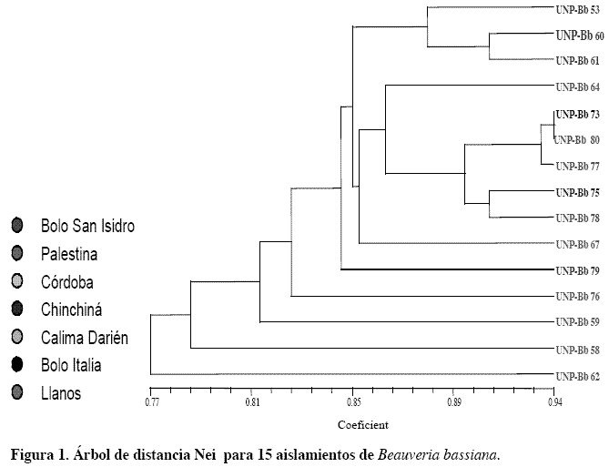
No se encontró relación estrecha entre aislamientos recolectados sobre Cosmopolites y Metamasius o zona geográfica en la formación de grupos genéticos. Resultados similares reportan Rivera et al. (1997); encontraron que aislamientos de diferentes países se ubican en el mismo grupo. Uma et al. (2006), en estudio hecho sobre diversidad genética de B. bassiana aislado de insectos de los órdenes coleóptera, homóptera, hemíptera y lepidóptera, encontraron que los grupos genéticos no se formaron de acuerdo con el orden.
Los aislamientos 058, 075 y 076, obtenidos de Metamasius, se situaron en grupos diferentes cada uno. Resultados obtenidos por Rivera et al. (1997) sugieren que no se forman grupos de manera definida de acuerdo con el origen geográfico. La variabilidad encontrada con las pruebas enzimáticas mostraron el amplio rango de hospederos asociados a B. bassiana y su poca especificidad.

CONCLUSIONES
A partir de cultivos monospóricos se amplió el cepario de B bassiana del laboratorio de Biología Molecular de la Universidad Nacional, sede Palmira.
La técnica RAM permitió detectar duplicados; se obtuvo un 67% de loci polimórfico y una heterocigocidad de 0.24, que indica una diversidad media a alta
No hubo relación entre grupos genéticos y origen geográfico, aunque en algunos casos se presentan altas similitudes con aislamientos de un mismo origen.
AGRADECIMIENTOS
A la Universidad Nacional de Colombia, sede Palmira, y DIPAL, por la financiación del estudio; a Rodrigo Salcedo y a Jorge Gutiérrez, por permitir muestreos en sus fincas; a Nancy Cardozo, de la empresa Bioecológicos, por la donación de cepas; a los integrantes del Laboratorio Biología Molecular Universidad Nacional de Colombia, sede Palmira, por la colaboración prestada.
BIBLIOGRAFÍA
1.Barnett, H.; B, Hunter. 1998. Illustrated genera of imperfect fungi. 3rd ed. St. Paul, Minnesota: APS Press, 218 p.
2.Bonilla, M; Espinosa, K.; Posso, A.; Vázquez, D.; Muñoz, J.E. 2008. Caracterización Molecular de 43 accesiones de uchuva de seis departamentos de Colombia. Acta Agron (Palmira) 57(2): 109-115
3.Brenes, S.; Carballo, M.1994. Evaluación de Beauveria bassiana (Bals.) para el control biológico del picudo del plátano Cosmopolites sordidus (Germar). Rev Manej Integr Plag 31: 17-21.
4.Castrillón, C. 1985. Efectividad de Tres Insecticidas Contra el Picudo Negro del Plátano (Cosmopolites sordidus Germar) en Trampas "Disco de Cepa Modificado". En: ICA. Simposio Internacional sobre Sanidad vegetal del área Andina, 1ero, Bucaramanga. Memorias. 17p.
5.Castrillón, C.1988. Efecto del Pirimiphos Ethyl sobre Adultos del Picudo Negro (Cosmopolites sordidus Germar) (Coleoptera: Curculionidae) en Plátano Dominico Hartón (Musa AAB Simmonds). En: SOCOLEN. Congreso Colombiano de Entomología, 15, Manizales. Resúmenes. 76 p.
6.Castrillón, C. 1996. Manejo Integrado del Picudo Negro del Plátano con Enfasis en la Utilización de Entomopatógenos. En: Socolen. Congreso Sociedad Colombiana de Entomología, 23, Cartagena. Resúmenes. 87 p.
7.Castrillón, C. 2000. Distribución de las Especies de Picudo del Plátano y Evaluación de sus Entomopatógenos Nativos en el Departamento de Risaralda. Corpoica-Comité de Cafeteros de Risaralda. 72 p.
8.Castrillón, C. 2007. Los picudos del plátano y banano: uso de entomopatógenos como una estrategia de manejo integrado. p 52-63. En: Socolen. Congreso de la Sociedad Colombiana de Entomología, 34, Cartagena. Memorias.
9.Gold, C.; Peña, J.; Karamura, E. 2003. Biology and integrated pest management for the banana weevil Cosmopolites sordidus (Germar) (Coleoptera: Curculionidae). Integrat Pest Manage Rev 6:79-155.
10.Grisales, L.; Lescot, T. 1999. Encuesta Diagnóstico Multifactorial Sobre Plátano en la Zona Cafetera Central de Colombia. Instituto Colombiano Agropecuario, Centro Pedro Uribe M. (Boletín Técnico N° 18).
11.Hurtado, I.; Vásquez, H.; Muñoz, J. E.; Cano, M. 2007. Diversidad Genética del hongo Beauveria bassiana, recolectado de Metamasius sp. proveniente de cultivos de piña y musáceas, utilizando marcadores moleculares RAM. En: Congreso de la Asociación Colombiana de Fitomejoramiento y Producción de Cultivos, 10, Pasto. Memorias.
12.Mahuku, G.; Henríquez, M.; Muñoz, J. E.; Buruchara, R. 2002. Molecular markers Dispute the existence of the Afro-Andean Group of the Bean Angular Leaf Sport Pathogen, Phaeoisariopsis griseola. Phytopathology 92 (6): 580-590.
13.Mejía, J. 2002. Caracterización Molecular y Patogénica de aislamientos de Sphaceloma manihoticola provenientes del centro y sur del Brasil. Trabajo de grado (Ing. Agr). Palmira: Universidad Nacional de Colombia. 126p.
14.Miller, M. 1997. Tools for Population Genetic Analysis (TFPGA), 1.3: A Windows program for the analysis of allozyme and molecular population genetic data.
15.Morillo, A.; Morillo, Y.; Vásquez, H.; Muñoz, J. E. 2005. Caracterización molecular con Microsatélites aleatorios RAM de la Colección de mora Rubus spp, de la Universidad Nacional de Colombia, Sede Palmira. Acta Agron. 54 (2):15-24.
16.Muñoz, J. E.; Morillo, A.; Morillo,Y. 2008. Utilización de la técnica RAM en vegetales. En prensa.
17.Oslinger, A.; Muñoz, J. E.; álvarez, L.; Moreno, F.; Posso, A. 2006. Caracterización Molecular de cerdos criollos colombianos usando marcadores moleculares RAM. Acta Agron (Palmira) 55(1): 45-50.
18.Piedrahíta, A.; Muñoz, J. E.; álvarez, L.; Posso, A. 2005. Caracterización molecular de ganado Harton del Valle usando marcadores moleculares RAM. Biotec sect Agrop Agroind. 3(1):15-26.
19.Rivera, A.; Bridge, P.; Bustillo , A. 1997. Caracterización bioquímica y molecular de aislamientos de Beauveria bassiana procedentes de la broca del café Hypothenemus hampei. Rev Colomb Entomol 23 (1 - 2): 51 - 57.
20. Smith, D.; Onions, A. 1994."The preservation and maintenance of living fungi". International Mycological Institute. Wallingford, United Kingdon: CAB International 122 p.
21.Tanada, Y.; Kaya, H. 1993. Insect Pathology. San Diego, California (USA): Academic Press. 666 p.
22.Uma, K.; Reineke, A.; Nageswara, N.; Uma, C.; Padmavathi, J. 2006. Genetic diversity, reproductive biology, and speciation in the entomopathogenic fungus Beauveria bassiana (Balsamo) Vuillemin. Genoma 49: 495-504.
23.Vásquez, H.; Mesa, N.; Muñoz, J. E.; Ayala, J. 2007. Manejo del picudo Metamasius sp. (Curculionidae). Plaga potencial de la piña en el Valle del Cauca. En: ACFPC. Congreso de la Asociación Colombiana de Fitomejoramiento y Producción de Cultivos, 10, Pasto. Memorias.
24.Wendland, J.; Lengeler, K.; Kothe, E. 1990. An instant preparation method for nucleic acids of filamentous fungi. Fungal Genet Newsl 43: 54-55.

